**栅格系统偏移offset**

**注意：只能向右偏移！**

**语法：col-xs/sm/md/lg-offset-数值**

**col-md-offset-2 pc中等屏幕向右偏移 2个列**

**下面举两个例子进行对比下大家就明白了：**

**Demo1：（未使用偏移）**

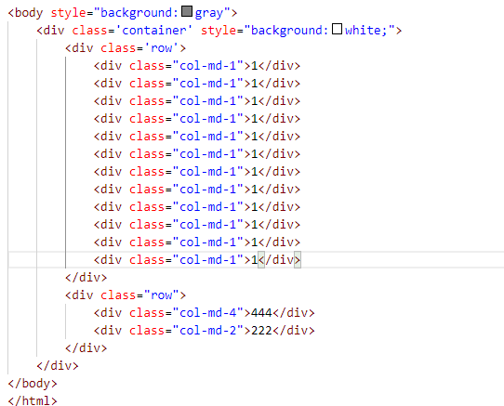

**效果图：**

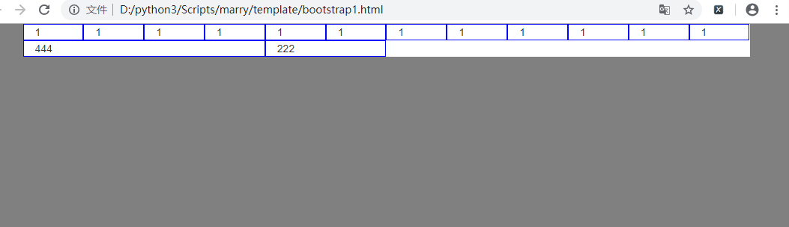

**Demo2:（使用偏移）**

**代码：**

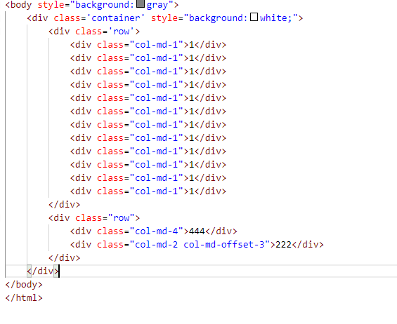

**效果图：**

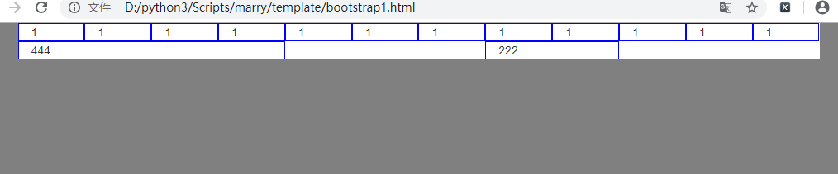

仔细对比下两张效果的里222的位置，大家明白了吗？

**既然偏移只能向右偏移，我们想让它向左偏移该怎么办呢？**

**我们可以用排序来解决这个问题**

**语法：col-xs/sm/md/lg-pull 向左偏移**

**col-xs/sm/md/lg-push 向右偏移**

**代码：**

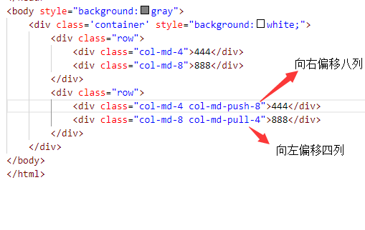

**效果图：**

